EVJF
Magali

23/04/2016

Ce livre t’a été offert le 23 avril 2016 à l’occasion de ton EVJF.

Il a été complété, griffonné par :

La page à reliques :
Colle ici des objets souvenirs de cette journée...

Les participantes :

Prénom participante 1:
Je suis la ………………. de (nom de la mariée). On se connait depuis……………………...On se voit……………...et on aime bien……………………………....ensemble !
Quand j’ai appris que vous alliez vous marier toi et (nom du marié), je me suis dit : ……………………….! Ils forment un couple………………

Prénom participante 2:
Je suis la ………………. de (nom de la mariée). On se connait depuis……………………...On se voit……………...et on aime bien……………………………....ensemble !

Quand j’ai appris que vous alliez vous marier toi et (nom du marié), je me suis dit : ……………………….! Ils forment un couple………………

Prénom participante 3 :
Je suis la ………………. de (nom de la mariée). On se connait depuis……………………...On se voit……………...et on aime bien……………………………....ensemble !
Quand j’ai appris que vous alliez vous marier toi et (nom du marié), je me suis dit : ……………………….! Ils forment un couple………………

Prénom participante 4 :
(copier le texte à trous ci-dessus)

Le programme
de la journée :

Arrivée 13h30 chez

14h30 : Atelier manucure

16h45 Jeu blind test musical et Gouter

18h Film sur le thème du mariage

20h30 : Pièce de théâtre à Croquer (festival festi-icam)
Pour terminer, restaurant Estaminet des trolls Ã Lille

Tu vas bientôt te marier mais avant d’en arriver là, tu en as vécu des aventures :-)

Quand tu étais jeune tu aimais bien :

Pascal Obispo
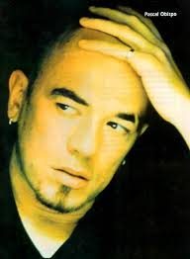
Francis Cabrel
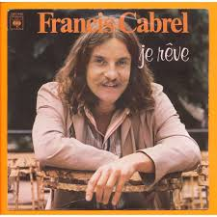
Jarod de la série le Caméléon
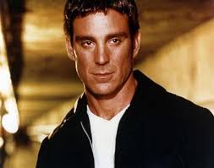
Ou encore Docteur Carter dans la série Urgences
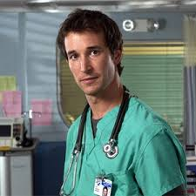

Puis fin 2011…tu as rencontré Sébastien
et ce fut --------------------------- !
--------------------------- !
--------------------------- !
--------------------------- !
--------------------------- !

Il a fait sa demande en mariage il y a maintenant xx mois et vous allez vous marier dans xxxxxxxxx !!

Toi :

(Nom de la mariée), tu me fais rire quand…………………………..
…………………………..
…………………………..
…………………………..
…………………………..

Tu m’as étonnée le jour où………………………….
………………………….
………………………….
………………………….
………………………….

Des petites anecdotes marrantes ou qui sortent de l’ordinaire qui te sont arrivées :

Tes expressions favorites :
Il y a des expressions que tu utilises tout le temps sans même t’en rendre compte. Alors on t’as observée et on t’as fait un récapitulatif :

Trop bien !
J’y crois pas !
C’est fou, non ?
…….
……..
……..

Ton couple :
Toi et Sébastien, si vous étiez célèbres, vous seriez :
(plusieurs réponses possibles - taquiner est autorisé ;-) )

Brad Pitt et Angelina Jolie
Victoria et David Beckham
Michelle et Barack Obama
Beyoncé et Jay-Z
Kate Middleton et le prince William
………………….
………………….

Quand tu seras mariée avec Sébastien je t’imagine bien :

Faire le tour du monde
Devenir la parfaite femme au foyer
Avoir au moins 3 ou 4 enfants de plus
Partir faire du camping l’été en mobile home
Partir en croisière all inclusive dans les caraïbes
Acheter un vignoble
Elever des poules
……………………………………
……………………………………..
……………………………………
……………………………………..

Nos projets pour toi :
On s’est amusées à planifier des grands projets de vie pour toi et Sébastien :

2016 :
2017 :
2020 :
2030 :
2050 :

Magali et Sébastien c’est plutôt :
les contraires s’attirent
ou
qui se ressemble s’assemble

Tes qualités ou superpouvoirs:

Organisée
Fidèle
Optimiste
Sociable
Patiente
……

Tes défauts ou axes d’amélioration :

Impatiente
Têtue
Rancunière
Susceptible
…….

Quel type de mariée es-tu ?

Plutôt bridezilla, tout doit être parfait dans les moindres détails le jour J quitte à mettre la pression à tout le monde!
Plutôt cool, tu prends les choses avec philosophie, tout va bien se passer.

Nos conseils pour un mariage réussi :
Participante 1
Ne jamais……………
Pour se réconcilier après une dispute………
Penser à……………
Quoiqu’il arrive……………………….

Participante 2
Ne jamais……………
Pour se réconcilier après une dispute………
Penser à……………
Quoiqu’il arrive……………………….

Participante 3
Ne jamais……………
Pour se réconcilier après une dispute………
Penser à……………
Quoiqu’il arrive……………………….

